**ANALIZA**

**ZDARZEŃMOGĄCYCHSPOWODOWAĆ**

**NADZWYCZAJNE ZAGROŻENIE ŚRODOWISKA**

**W III KWARTALE 2000 R.**

W III kwartale 2000 r. Inspekcja Ochrony Środowiska otrzymała informacje o 41 zdarzeniach mogących spowodować nadzwyczajne zagrożenie środowiska.

Na rys. 1 przedstawione zostały ilości zdarzeń w poszczególnych kwartałach lat 1993-1999 i w trzech kwartałach 2000 r.

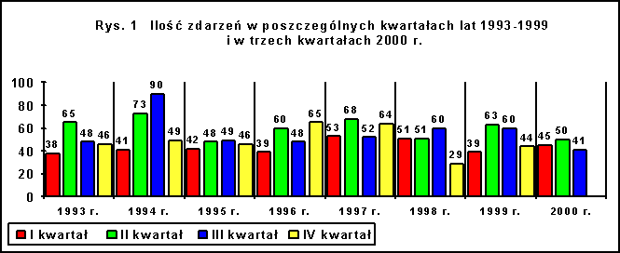

W III kwartale 2000 r. nastąpił spadek ilości zdarzeń w porównaniu z I i II kwartałem 2000 r. Znaczny spadek ilości zdarzeń nastąpił również w porównaniu z trzecimi kwartałami lat 1993 - 1999.

Ilość zdarzeń w poszczególnych miesiącach III kwartału 2000 r. była podobna i przedstawiała się następująco:

|  |  |
| --- | --- |
| **lipiec** | **- 14 zdarzeń (34,1 % zdarzeń w skali III kwartału i 10,3 % zdarzeń w skali trzech kwartałów 2000 r.);** |
| **sierpień** | **- 13 zdarzeń (31,8 % zdarzeń w skali III kwartału i 9,6 % zdarzeń w skali trzech kwartałów 2000 r.);** |
| **wrzesień** | **- 14 zdarzeń (34,1 % zdarzeń w skali III kwartału i 10,3 % zdarzeń w skali trzech kwartałów 2000 r.).** |

Rejestr zdarzeń mających miejsce w omawianym kwartale zawarty jest w załączniku nr 1 (numeracja zdarzeń i stron w załączniku jest

kontynuacją numeracji rejestru nadzwyczajnych zagrożeń środowiska dla I i II kwartału 2000 r.).

Ilość zgłoszonychzdarzeń w poszczególnych miesiącach drugich kwartałów w latach 1993 - 2000 r. przedstawiono na rys. 2.

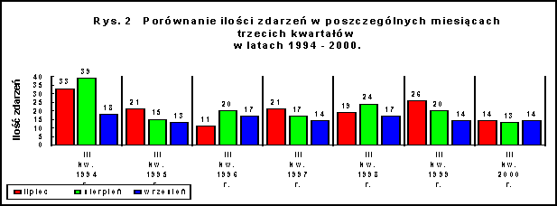

Zdarzenia zgłoszone w III kwartale 2000 r. zarejestrowane były na terenie 12 województw. Ich rozmieszczenie przedstawiało się następująco:

|  |  |
| --- | --- |
| ○**mazowieckie** | **- 10 zdarzeń;** |
| ○**opolskie, pomorskie i wielkopolskie** | **- po 5 zdarzeń;** |
| ○**małopolskie** | **- 4 zdarzenia;** |
| ○**kujawsko-pomorskie** | **- 3 zdarzenia;** |
| ○**lubelskie, śląskie i warmińsko-mazurskie** | **- po 2 zdarzenia;** |
| ○**lubuskie, łódzkie i zachodniopomorskie** | **- po 1 zdarzeniu.** |

Na terenie 4 województw (dolnośląskiego, podkarpackiego, podlaskiego i świętokrzyskiego) w III kwartale 2000 r. brak było zdarzeń.

Z powyższego zestawienia wynika, że w okresie III kwartału 2000 r.:

○zdecydowanie najwięcej zdarzeń wystąpiło na terenie województwa mazowieckiego, a następnie na terenie

województwopolskiego,pomorskiego i wielkopolskiego;

○rozmieszczenie zdarzeń na obszarze kraju było nierównomierne (na terenie tych czterech województw, stanowiących 25 %

wszystkich województw, wystąpiło 61,0 % zdarzeń w III kwartale).

Zdarzenia zarejestrowane w III kwartale 2000 r. stanowią 30,1 % zdarzeń, które miały miejsce w trzech kwartałach 2000 r. W tym okresie na terenie

15 województw wystąpiło 136 zdarzeń, z tego na terenie województw:

|  |  |
| --- | --- |
| ○**mazowieckiego** | **- 22 zdarzenia;** |
| ○**pomorskiego** | **- 19 zdarzeń;** |
| ○**kujawsko-pomorskiego** | **- 14 zdarzeń;** |
| ○**wielkopolskiego** | **- 13 zdarzeń;** |
| ○**małopolskiego** | **- 11 zdarzeń;** |
| ○**lubelskiego i zachodniopomorskiego** | **- po 8 zdarzeń;** |
| ○**łódzkiego** | **- 7 zdarzeń;** |
| ○**dolnośląskiego, opolskiego i warmińsko-mazurskiego** | **- po 6 zdarzeń;** |
| ○**lubuskiego, podkarpackiego, podlaskiego i śląskiego** | **- po 4 zdarzenia;** |

Na terenie 1 województwa (świętokrzyskiego) w trzech kwartałach 2000 r. brak było zdarzeń.

Z powyższego zestawienia wynika, że w skali trzech kwartałów 2000 r.:

○najwięcej zdarzeń miało miejsce na terenie województwmazowieckiego, pomorskiego, kujawsko-pomorskiego i wielkopolskiego;

○rozmieszczenie zdarzeń na obszarze kraju było nierównomierne (na terenie 4 województw, które stanowią 25,0 % wszystkich województw, miało

miejsce 68 zdarzeń, które stanowiły 50,0 % wszystkich zdarzeń).

Ze względu na miejsce powstania zdarzeń ilość ich w III kwartale 2000 r. była następująca:

|  |  |
| --- | --- |
| ○**transport** | **- 18 zdarzeń (43,9 % wszystkich zdarzeń w III kwartale);** |
| ○**zakłady** | **- 17 zdarzeń (41,5 % wszystkich zdarzeń w III kwartale);** |
| ○**inne** | **- 6 zdarzeń (14,6 % wszystkich zdarzeń w III kwartale).** |

Bardziej obrazowo strukturę miejsc zdarzeń przedstawia rys. 3.

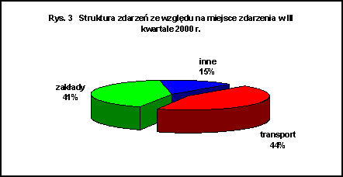

Wynika z niego, że w III kw. 2000 r. najwięcej zdarzeń miało miejsce w transporcie. Większa ilość zdarzeń w transporcie niż na terenie zakładów w III kwartale2000 r. stanowi odwrócenie sytuacji z I kwartału 2000 r., w którym najwięcej zdarzeń miało miejsce na terenie zakładów.Stało się tak na skutek niewielkiej przewagi ilości zdarzeń w transporcie materiałów niebezpiecznych nad ilością zdarzeń na terenie zakładów w miesiącu sierpniu. Graficznie przedstawiono to na rys. 4.

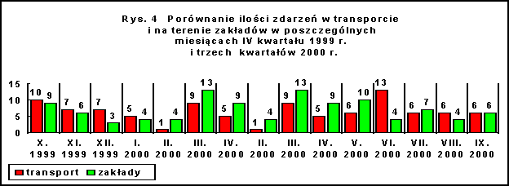

Spośród 18 zdarzeń w transporcie najwięcej miało miejscew:

|  |  |
| --- | --- |
| **transporcie drogowym** | **- 12 zdarzeń (29,3 % wszystkich zdarzeń w III kwartale),** |

a następnie w:

|  |  |
| --- | --- |
| **transporcie kolejowym** | **- 3 zdarzenia (7,3 % wszystkich zdarzeń w III kwartale);** |
| **transporcie rurociągowym** | **- 3 zdarzenia (7,3 % wszystkich zdarzeń w III kwartale);** |

W transporcie wodnym brak było zdarzeń.

Strukturę zdarzeń, w grupie zdarzeń mających miejsce w transporcie, przedstawia rys. 5.

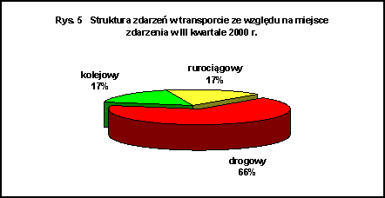

Zdecydowanie najwięcej zdarzeń w transporcie ma miejsce w przewozie drogowym materiałów niebezpiecznych. Analogiczna sytuacja występowała w ciągu trzech kwartałów 2000 r., kiedy ilość zdarzeń w poszczególnych rodzajach transportu wynosiła:

|  |  |
| --- | --- |
| ○**transport drogowy** | **- 34 zdarzenia (25,0 % zdarzeń w skali trzech kwartałów 2000 r.),** |
| ○**transport kolejowy** | **- 11 zdarzeń (8,1 % zdarzeń w skali trzech kwartałów 2000 r.),** |
| ○**transport rurociągowy** | **- 9 zdarzeń (6,7 % zdarzeń w skali trzech kwartałów 2000 r.),** |
| ○**transport wodny** | **- 3 zdarzenia (2,2 % zdarzeń w skali trzech kwartałów 2000 r.).** |

Graficznie strukturę zdarzeń w transporcie w ciągu trzech kwartałów 2000 r. przedstawiono na rys. 6.

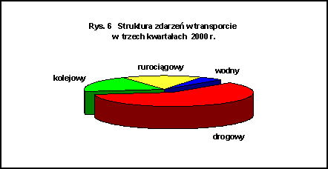

W III kwartale 2000 r. w transporcie rurociągowym ropy naftowej i produktów ropopochodnych (paliwa płynne takie jak benzyny silnikowe i oleje napędowe),

w którym skutki wycieków bywają najpoważniejsze, wystąpiły dwa zdarzenia. Miały one miejsce na terenie rurociągu przesyłowego produktów naftowych

(poz. 108 i 127 rejestru), należącego do Przedsiębiorstwa Eksploatacji Rurociągów Naftowych PRZYJAŹŃ w Płocku.

W III kwartale 2000 r. na terenie zakładów miało miejsce 17 zdarzeń, z tego na terenie:

|  |  |
| --- | --- |
| ○**zakładów przemysłowych** | **- 11 zdarzeń (26,8 % wszystkich zdarzeń w III kwartale 2000 r.);** |
| ○**zakładów użyteczności publicznej** | **- 4 zdarzenia (9,8 % wszystkich zdarzeń w III kwartale 2000 r.);** |
| ○**zakładów handlowych** | **- 2 zdarzenia (4,9 % wszystkich zdarzeń w III kwartale 2000 r.).** |

Strukturę zdarzeń, w grupie zdarzeń mających miejsce na terenie zakładów, przedstawiarys. 7.

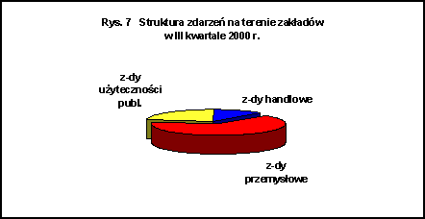

Wynika z niego, że zdecydowana większość zdarzeń w zakładach miała miejsce w zakładach przemysłowych, gdzie materiały

niebezpieczne występują najczęściej i to w znacznych ilościach.

W skali trzech kwartałów 2000 r. ilość zdarzeń, ze względu na miejsce zdarzenia, przedstawiałasię następująco:

|  |  |
| --- | --- |
| **zakłady** | **- 61 zdarzeń (44,9 % wszystkich zdarzeń w trzech kwartałach);** |
| **transport** | **- 57 zdarzeń (41,9 % wszystkich zdarzeń w trzech kwartałach);** |
| **inne** | **- 18 zdarzeń (13,2 % wszystkich zdarzeń w trzech kwartałach).** |

Strukturę zdarzeń w tym okresie przedstawiono na rys 8.

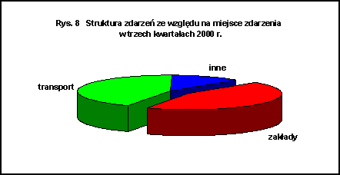

Uwzględniając jako kryterium w poszczególnych zdarzeniach klasyfikację materiałów niebezpiecznych, stosowaną w przepisach

dotyczących przewozu materiałów niebezpiecznych, ilość zdarzeń w poszczególnych klasach w III kwartale 2000 r. przedstawiała się następująco:

|  |  |
| --- | --- |
| **klasa 2 (gazy)** | **- 5 zdarzeń (12,2 % zdarzeń w III kw. 2000 r.);** |
| **klasa 3 (materiały ciekłe zapalne)** | **- 21 zdarzeń (51,2 % zdarzeń w III kw. 2000 r.);** |
| **klasa 5.1 (materiały utleniające)** | **- 1 zdarzenie (2,4 % zdarzeń w III kw. 2000 r.);** |
| **klasa 6.1 (materiały trujące)** | **- 2 zdarzenia (4,9 % zdarzeń w III kw. 2000 r.);** |
| **klasa 8 (materiały żrące)** | **- 2 zdarzenia (4,9 % zdarzeń w III kw. 2000 r.);** |
| **klasa 9 (różne materiały i przed-mioty niebezpieczne)** | **- 1 zdarzenie (2,4 % zdarzeń w III kw. 2000 r.);** |
| **materiały poza klasyfikacją materiałów niebezpiecznych** | **- 9 zdarzeń (22,0 % zdarzeń w III kw. 2000 r.).** |

Poniżej w formie graficznej przedstawiono strukturę zdarzeń z udziałem różnych klas substancji niebezpiecznych.

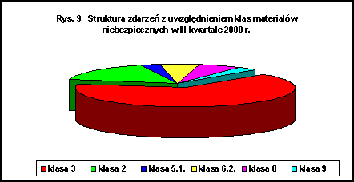

Z powyższego wynika, że:

materiały należące do grupy 3 stanowią w dalszym ciągu najpoważniejsze zagrożenie w zdarzeniach mających znamiona nadzwyczajnego zagrożenia;

wystąpiła też znacznailość zdarzeńz udziałem materiałów niebezpiecznych klasy 2;

znacznie zmniejszyła się ilość zdarzeń z udziałem materiałów klasy 8;

w pozostałych klasach materiałów niebezpiecznych zdarzenia występowały rzadko.

W trzech kwartałach 2000 r. ilość zdarzeń, z uwzględnieniem klasyfikacji materiałów niebezpiecznych, przedstawiała się następująco:

|  |  |
| --- | --- |
| ** klasa 2** | **- 20 zdarzeń (15,8 % zdarzeń w skali trzech kwartałów 2000 r.);** |
| **klasa 3** | **- 70 zdarzeń (53,7 % zdarzeń w skali trzech kwartałów 2000 r.);** |
| **klasa 4.2** | **- 1 zdarzenie (1,1 % zdarzeń w skali trzech kwartałów 2000 r.);** |
| **klasa 5.1** | **- 1 zdarzenie (1,1 % zdarzeń w skali trzech kwartałów 2000 r.);** |
| **klasa 6.1** | **- 5 zdarzeń (4,2 % zdarzeń w skali trzech kwartałów 2000 r.);** |
| **klasa 8** | **- 15 zdarzeń (16,8 % zdarzeń w skali trzech kwartałów 2000 r.);** |
| **klasa 9** | **- 1 zdarzenie(16,8 % zdarzeń w skali trzech kwartałów 2000 r.);** |
| **materiały poza klasyfikacją** | **- 25 zdarzeń (8,4 % zdarzeń w skali trzech kwartałów 2000 r.).** |

Na rys. 10 przedstawiono strukturę zdarzeń w trzech kwartałach 2000 r., z uwzględnieniem klasyfikacji materiałów niebezpiecznych.

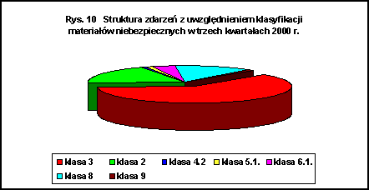

Z powyższego wynika, że również w trzech kwartałach 2000 r. największa ilość zdarzeń miała miejsce z udziałem materiałów klasy 3.

Występowanie nadzwyczajnych zagrożeń środowiska związane jest z zanieczyszczeniem różnych komponentów środowiska. W III kwartale 2000 r. stwierdzono zanieczyszczenie:

**powietrza- w6 przypadkach;**

**gruntu- w18 przypadkach;**

**wody- w21 przypadkach.**

Wśród zdarzeń, które miały miejsce w III kwartale 2000 r., jako potencjalnie najgroźniejszewymienić należy:

○**Śnięcie ryb w rzece Biała Głuchołaska na odcinku 5 km w dniu 17 lipca 2000 r. w miejscowości Rudawa** (gmina Głuchołazy, powiat nyski, województwo opolskie), spowodowane dostaniem się do rzeki żywicy poliamidowej z terenu Fabryki Papieru MALTA-DECOR - poz. 103 rejestru nadzwyczajnych zagrożeń środowiska w 2000 r.

○**Zanieczyszczenie gruntu ropą naftową w dniu 25 lipca 2000 r. w miejscowości Wólka Radzymińska** (gmina Nieporęt, powiat legionowski, województwo mazowieckie) na skutek jej wycieku z rurociągu należącego do Przedsiębiorstwa Eksploatacji Rurociągów Naftowych PRZYJAŹŃ w Płocku - poz. 108 rejestru nadzwyczajnych zagrożeń środowiska w 2000 r.

○**Zanieczyszczenie gruntu olejem napędowym w dniu 1 sierpnia 2000 r. w miejscowości Tarnowo** (gmina Rogoźno, powiat obornicki, województwo wielkopolskie) na skutek wypadku autocysterny przewożącej paliwa płynne - poz. 110 rejestru nadzwyczajnych zagrożeń środowiska w 2000 r.

W okresie III kwartału 2000 r. prowadzony był także nadzór nad usuwaniem skutków tych zdarzeń, w których doprowadzenie środowiska do stanu właściwego nie nastąpiło do końca II kwartału 2000 r. Dotyczyło to między innymi następujących zdarzeń :

|  |  |
| --- | --- |
| ○ | Zanieczyszczenie gruntu olejem napędowym w dniu 3 grudnia 1997 r. w miejscowości Małaszewicze (gmina Terespol, powiat bialskopodlaski, województwo lubelskie) spowodowane wyciekiem paliwa z cysterny kolejowej - poz. 215 rejestru za 1997 r.  Zakład Przewozów Towarowych i Przeładunku PKP w Małaszewiczach kontynuuje wypompowywanie produktu naftowego z piezometrów. W okresie od dnia 1 lipca do 30 września 2000 r. wypompowano ok. 0,6 m3, a ogółem od 28 lutego do 30 września 2000 r. wypompowano ok. 3,6 m3 produktu. |
| ○ | Zanieczyszczenie gruntu ksylenem w dniu 23 grudnia 1997 r. w miejscowości Bliżyn (gmina Bliżyn, powiat skarżyski, województwo świętokrzyskie), spowodowane wyciekiem tej substancjina terenie Kieleckich Zakładów Farb i Lakierów - poz. 232 rejestru za 1997 r.  Pod nadzorem Wojewódzkiego Inspektoratu Ochrony Środowiska w Kielcach trwa usuwanie wolnego ksylenu z gruntu. W III kwartale 2000 r. usunięto z gruntu ok. 290 kg ksylenu. W sumie od chwili wycieku do końca III kwartału 2000 r. usunięto z gruntu ok. 11,4 Mg ksylenu. Dotychczas odzyskany ksylen zawrócono do produkcji. Usuwanie ksylenu będzie kontynuowane w IV kwartale 2000 r. |
| ○ | Zanieczyszczenie w dniu 17 czerwca 1998 r. powietrza i gruntu ropą naftową w miejscowości Amelin (gmina Kamionka, powiat lubartowski, woj. lubelskie) na skutek erupcji ropy i gazu w kopalni ropy naftowej- poz. 93 rejestru za 1998 r.  Badania dotyczące zawartości węglowodorów w zanieczyszczonym gruncie, przeprowadzone w III kwartale 2000 r., wykazały dalszy spadek ich zawartości. Jednak proces biodegradacji nie został jeszcze zakończony, dlatego też dalsze badania zostaną przeprowadzone do końca 2000 r. |
| ○ | Zanieczyszczenie gruntu olejem napędowym w dniu 11 marca 1999 r. w miejscowości Tomaszów Mazowiecki (powiat tomaszowski, województwo łódzkie) - poz. 30 rejestru nadzwyczajnych zagrożeń środowiska za 1999 r.  W III kwartale 2000 r. EXBUD, prowadzący na zlecenie Polskich Kolei Państwowych rekultywację zanieczyszczonego gruntu, usunąłz gruntu ok. 1 m3ropopochodnych. Do 31 sierpnia 2000 r. wypompowano łącznie ok. 10,9 m3 ropopochodnych.  W dniu 29 sierpnia 2000 r. wykonano pomiary miąższości wolnego produktu naftowego w gruncie. Wynosi ona 0,5 do 15 cm. |
| ○ | Zanieczyszczenie gruntu ropą naftową w dniu 30 lipca 1999 r. w miejscowości Niepiekła-Karwin (gmina Załuski, powiat płoński, województwo mazowieckie) - poz. 118 rejestru nadzwyczajnych zagrożeń środowiska za 1999 r.  Na podstawie badań przeprowadzonych przez firmę SEGI z Warszawy rekultywację zanieczyszczonego gruntu uznano za zakończoną. |
| ○ | Zanieczyszczenie gruntu ropą naftową w dniu 31 października 1999 r. w miejscowości Medyka (gmina Medyka, powiat przemyski, województwo pod-karpackie) - poz. 173 rejestru nadzwyczajnych zagrożeń środowiska za 1999 r.  EXBUD - Hydrotechnika Sp. z o. o. Kielce, prowadzący w imieniu Zakładu Infrastruktury Kolejowej PKP w Rzeszowie akcję usuwania skutków zanieczyszczenia, realizuje na bieżąco postanowienia decyzji Starosty Przemyskiego ROś-V-6220/3/00 z dnia 25 lutego 2000 r. |
| ○ | Zanieczyszczenie gruntu paliwami płynnymi w miejscowości Wola Łaznowska (gmina Rokiciny, powiat tomaszowski, województwo łódzkie) w dniu 28 marca 2000 r., spowodowane wypadkiem drogowym autocysterny**-**poz. 38 rejestru nadzwyczajnych zagrożeń środowiska za I kwartał 2000 r.  W miesiącu wrześniu 2000 r. Polski Koncern Naftowy S.A. O/Łódź:  - przystąpił do rekultywacji zanieczyszczonego gruntu i remontu budynku;  - oczyścił studnię kopaną i pobrał próby wody i gruntu ze studni do analizna zawartość substancji ropopochodnych. |
| ○ | Zanieczyszczenie gruntu surową ropą naftową w miejscowości Zdunowo (gmina Załuski, powiat płoński, województwo mazowieckie) w dniu 29 marca 2000 r. na skutek nawiercenia rurociągu należącego do Przedsiębiorstwa Eksploatacji Rurociągów Naftowych PRZYJAŹŃ w Płocku**-**poz. 39 rejestru nadzwyczajnych zagrożeń środowiska za I kwartał 2000 r.  Na podstawie badań wykonanych przez firmę ARCADIS EKOKONREM z Wrocławia rekultywację gruntu uznano za zakończoną. |
| ○ | Zanieczyszczenie gruntu olejem napędowym w dniu 7 czerwca 2000 r. w miejscowości Krążkowo (gmina Złotniki Kujawskie, powiat inowrocławski, województwo kujawsko-pomorskie) na skutek jego wycieku z rurociągu produktów naftowych, należącego do Przedsiębiorstwa Eksploatacji Rurociągów Naftowych PRZYJAŹŃ w Płocku - poz. 82 rejestru nadzwyczajnych zagrożeń środowiska w 2000 r.  Wydane zarządzenia pokontrolne z dnia 14 czerwca 2000r zostały wykonane. Opracowanie p.t. Badanie stopnia skażenia gruntu pobranego z terenu wycieku paliw w miejscowości Krążkowo będzie podstawą do dalszych działań. |